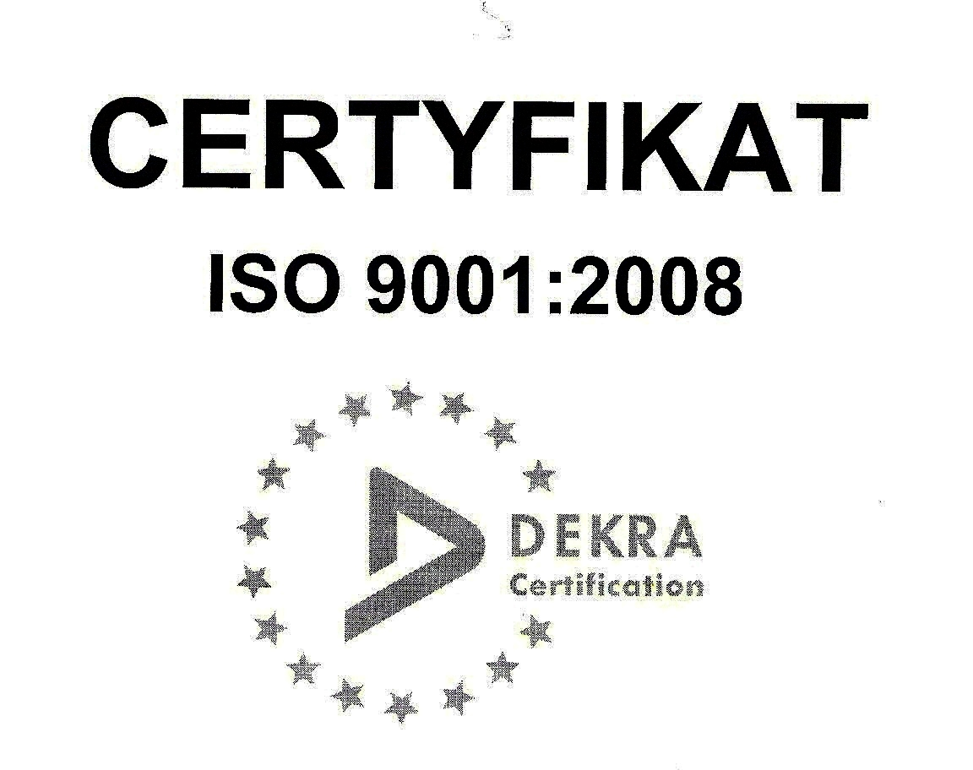 | SP ZOZ ZESPÓŁ SZPITALI MIEJSKICH  ul. Strzelców Bytomskich 11 41-500 Chorzów  NIP: 627-19-23-530 REGON: 271503410  Dział Zamówień Publicznych  tel. (032) 34-99-298 fax. (032) 34-99-299  po godz. 15⁰⁰ fax. (032) 34-99-119  e-mail: zp@zsm.com.pl http: www.zsm.com.pl

SP ZOZ ZSM/ZP/230/49.2/2014
Chorzów, dnia 26.11.2014r.

Szanowni Wykonawcy

Dotyczy: odpowiedzi na pytania zadane do SIWZ w postępowaniu o udzielenie zamówienia publicznego
na realizację zadania pod nazwą: „Zakup i dostawy materiałów opatrunkowych i szewnych oraz środków dezynfekcyjnych zapotrzebowanych przez Aptekę szpitalną dla potrzeb Zespołu Szpitali Miejskich w Chorzowie z podziałem na 23 część”.

Dyrektor Samodzielnego Publicznego Zakładu Opieki Zdrowotnej Zespołu Szpitali Miejskich w Chorzowie informuje,
że Wykonawcy biorący udział w przedmiotowym postępowaniu prowadzonym w trybie przetargu nieograniczonego
o wartości szacunkowej nie przekraczającej w złotych równowartości kwoty 207 000 euro zwrócili się do zamawiającego
z prośbą o udzielenie odpowiedzi na zadane pytania. Zamawiający przytacza poniżej treść pytań oraz udziela wyjaśnień.

Pytanie nr 1: Prosimy o dodanie w umowie w § 4 zapisu
„Zamówienie jest ważne jeżeli posiada numer klienta i kody produktów”
Prosimy o uwzględnienie w/w zapisu w treści umowy ponieważ nieczytelne zamówienia znacznie opóźniają dostawę produktów ważnych dla zdrowia i życia.
Odpowiedź nr 1: Zamawiający doda powyższy zapis do umów z Wykonawcami, na rzecz których zostaną rozstrzygnięte poszczególne części przedmiotowego zamówienia publicznego.

Pytanie nr 2: Prosimy o zmianę w zapisie umowy § 4 ust. 8
Ponieważ istnieją wątpliwości, czy dokument określony w § 4 ust 8 Umowy spełnia wymogi przepisów podatkowych w zakresie faktury elektronicznej, w celu uniknięcia niejasności prosimy o potwierdzenie, że wymóg określony w § 4 ust 8 Będzie spełniony poprzez dostarczenie faktury w wersji papierowej oraz specyfikacji uzupełniającej, która będzie przesłana drogą elektroniczną i przygotowana w formacie stanowiącym załącznik do umowy (lub w innym formacie uzgodnionym z Działem Informatyki Zamawiającego).
Odpowiedź nr 2: Zamawiający nie wyraża zgody na zmianę w zapisie umowy § 4 ust. 8

Pytanie nr 3: Prosimy o zmianę w zapisie umowy § 5 ust. 2
W przypadku stwierdzenia braków ilościowych lub wad jakościowych Zamawiający niezwłocznie powiadomi
o tym Dostawcę, który rozpatrzy reklamację dotyczącą:
- braków ilościowych w ciągu 72 godzin
- wad jakościowych w ciągu 14 dni
Po uwzględnieniu reklamacji przez Wykonawcę wymiana towaru nastąpi w ciągu 3 dni
Odpowiedź nr 3: Zamawiający nie wyraża zgody na zmianę w zapisie umowy § 5 ust. 2.

Pytanie nr 4: Dotyczy pakietu nr 19 poz. 7
Czy Zamawiający dopuści preparat do nawilżania zanieczyszczonych narzędzi. W postaci bakteriostatycznej pianki pozbawionej enzymów na bazie kompleksu wieloskładnikowego surfaktantów, usuwający krew, tłuszcze, białka i cukry o wielkości opakowania 0,75 l.
Odpowiedź nr 4: Zamawiający oczekuje złożenia oferty przetargowej zgodnie z SIWZ.

Pytanie nr 5: Dotyczy pakietu nr 19 poz. 9
Czy Zamawiający dopuści preparat trójenzymatyczny dezynfekcyjno-myjący w płynie, rozpuszczjący albuminy, glikogen i trójglicerydy, przeznaczony do dezynfekcji i mycia zanieczyszczonych substancjami organicznymi narzędzi i sprzętu medycznego wykonanego ze stopów różnych metali w tym aluminium. Spektrum działania: bakteriobójczy, prątkobójczy, grzybobójczy, wirusobójczy - HIV,HBV,HCV. Zabezpiecza narzędzia przed utrwaleniem zanieczyszczeń oraz przed powstawaniem biofilmu. Preparat ma działanie antykorozyjne, co jest potwierdzone przez producenta.
Odpowiedź nr 5: Zamawiający oczekuje złożenia oferty przetargowej zgodnie z SIWZ.

Pytanie nr 6: Pytanie nr 1 - dotyczy pakietu nr 13 poz. 1
Czy Zamawiający dopuści obłożenie uniwersalne w składzie minimalnie odbiegającym od wymaganego, spełniającym wymagania techniczne SIWZ:

- 1 taśma mocująca 9 x 50 cm
- 1 serweta stołu Mayo, wzmocniona 78 x 145 cm (wzmocnienie serwety 65x85cm), składana teleskopowo
- 4 ręczniki do rąk
- 2 przylepne serwety 75 x 90 cm z warstwą chłonną 15x50cm (3-warstwowe na całej powierzchni + łata chłonna)
- 1 przylepna serweta średnia 180 x 180 cm z warstwą chłonną 15x50cm i organizatorami przewodów (3-warstwowa w części dedykowanej dla pacjenta + łata chłonna)
- 1 przylepna serweta duża 150 x 240 cm (3-warstwowa w części dedykowanej dla pacjenta)
- 1 serweta na stół do instrumentarium 150 x 190 cm (wzmocnienie serwety 75x190cm)

Wymagania techniczne zgodne z SIWZ.

Odpowiedź nr 6: Zamawiający oczekuje złożenia oferty przetargowej zgodnie z SIWZ.

Pytanie nr 7: Pytanie nr 2 - dotyczy pakietu nr 13 poz. 2
Czy Zamawiający dopuści obłożenie uniwersalne w składzie minimalnie odbiegającym od wymaganego, spełniającym wymagania techniczne SIWZ:
- 1 taśma mocująca 9 x 50 cm
- 1 serweta stołu Mayo, wzmocniona 78 x 145 cm (wzmocnienie serwety 65x85cm), składana teleskopowo
- 2 ręczniki do rąk
- 2 przylepne serwety 75 x 90 cm
- 1 przylepna serweta średnia 180 x 180 cm
- 1 przylepna serweta duża 150 x 240 cm
- 1 serweta na stół do instrumentarium 150 x 190 cm (wzmocnienie serwety 75x190cm)

Wymagania techniczne zgodne z SIWZ.

Odpowiedź nr 7: Zamawiający oczekuje złożenia oferty przetargowej zgodnie z SIWZ.

Pytanie nr 8: Zwracamy się z prośbą do Zamawiającego o odstąpienie o wymogu załączenia do oferty zezwolenia na prowadzenie hurtowni farmaceutycznej w sytuacji gdy wykonawca składa ofertę w zakresie zadania 9 (wosk kostny). Wosk kostny jest bowiem wyrobem medycznym a jego dystrybucję regulują przepisy Ustawy o wyrobach medycznych z dnia 20 maja 2012. W związku z tym powyższy wymóg jest nieuzasadniony.
Odpowiedź nr 8: Zamawiający wyraża zgodę na odstąpienie o wymogu załączenia do oferty zezwolenia
na prowadzenie hurtowni farmaceutycznej w sytuacji gdy wykonawca składa ofertę w zakresie zadania 9
(wosk kostny).

Pytanie nr 9: Czy Zamawiający w części nr 8 pozycja 2 wyrazi zgodę na zaoferowanie sterylnej, wchłanianej gąbki żelatynowej w rozmiarze 7 x 5 x 1 cm?
Odpowiedź nr 9: Zamawiający oczekuje złożenia oferty przetargowej zgodnie z SIWZ.

Pytanie nr 10: Czy Zamawiający w części nr 9 pozycja 1 wyrazi zgodę na zaoferowanie wosku kostnego składającego się z mieszaniny białego wosku pszczelego, parafiny stałej i palmitynianu izopropylu - środka zmiękczającego; gramatura 2,5 g?
Odpowiedź nr 10 : Zamawiający oczekuje złożenia oferty przetargowej zgodnie z SIWZ.

Pytanie nr 11: Czy Zamawiający w części nr 9 pozycja 2 wyrazi zgodę na zaoferowanie wosku kostnego w formie walca o składzie: wosk pszczeli złożony z wosku pszczelego i wosku parafinowego oraz palmitynianu izopropylu; gramatura 2,5 g (zamiast wosku kostnego w sztyfcie)?
Odpowiedź nr 11: Zamawiający oczekuje złożenia oferty przetargowej zgodnie z SIWZ.

Pytanie nr 12: Ponieważ przedmiotem zamówienia w Części nr 5, 6 i 7 są wyroby medyczne zwracamy się z prośbą o odstąpienie od wymogu dołączenia do oferty zezwolenia na prowadzenie hurtowni farmaceutycznej – zgodnie z Ustawą o wyrobach medycznych z dnia 20 kwietnia 2004r. (Dz.U. Nr 93 poz.896) oraz ze stanowiskiem Wydziału Kontroli Wytwórców i Nadzoru Rynku Urzędu Rejestracji Produktów Leczniczych, Wyrobów Medycznych i Produktów Biobójczych (pismo WM/KW4189/04 z dnia 06.07.2004 – w załączeniu) nie są wymagane specjalne koncesje, zezwolenia ani licencje na podjęcie działalności gospodarczej w zakresie objętym niniejszym zamówieniem i w przypadku oferowania wyrobu medycznego - wymogu dołączenia do oferty świadectw dopuszczenia do stosowania i obrotu na terenie RP dla wyrobu medycznego przewidzianych prawem (tj.: certyfikat CE, deklarację zgodności, wpis do rejestru wyrobów medycznych).
Odpowiedź nr 12: Zamawiający oczekuje złożenia oferty przetargowej zgodnie z SIWZ.

Pytanie nr 13: Czy w Części nr 6 Zamawiający dopuści nić 9/0 z 2 igłami o dł. 5,5mm, krzywiźnie 7/16 koła i przekroju 0,14mm LUB nić z 2 igłami o dł. 6,0mm, krzywiźnie 3/8 koła i przekroju 0,14mm?
Odpowiedź nr 13: Zamawiający oczekuje złożenia oferty przetargowej zgodnie z SIWZ.

Pytanie nr 14: Czy w Części nr 7 Zamawiający dopuści nić 5/0 przy równoczesnym spełnieniu wszystkich pozostałych wymagań ?
Odpowiedź nr 14: Zamawiający oczekuje złożenia oferty przetargowej zgodnie z SIWZ.

Pytanie nr 15: Część nr 21, poz. 8
Prosimy o potwierdzenie, że Zamawiający uzna za równoważne dla opinii IMID oświadczenie producenta
lub podmiotu odpowiedzialnego dotyczące zastosowania na oddziałach dziecięcych.
Odpowiedź nr 15: Zamawiający uzna za równoważne dla opinii IMID oświadczenie producenta
lub podmiotu odpowiedzialnego dotyczące zastosowania na oddziałach dziecięcych.

Pytanie nr 16: Pakiet 13 poz. 1,2
Prosimy Zamawiającego o dopuszczenie zestawu operacyjnego uniwersalnego sterylnego wykonanego
z chłonnego bilaminatu o gramaturze 58 g/m ² o składzie
- 1 x serweta na stolik narzędziowy 140x190 cm (owinięcie zestawu)
- 1 x serweta na stolik Mayo min. 77x142 cm
- 2 x serwety boczne 75x90 cm, przylepne na całej długości dłuższego boku
- 1 x serweta dolna 175x175 cm, przylepna
- 1 x serwetę górna 150x240 cm, przylepna
- 1 x taśma lepna 9x50 cm
- 4 x ręcznik chłonny 20x30 cm

Odpowiedź nr 16: Zamawiający oczekuje złożenia oferty przetargowej zgodnie z SIWZ.

Pytanie nr 17: Pakiet 14 poz. 5
Prosimy Zamawiającego o dopuszczenie folii opatrunkowej pakowanej po 5 szt. z odpowiednim przeliczeniem ilości opakowań.
Odpowiedź nr 17: Zamawiający oczekuje złożenia oferty przetargowej zgodnie z SIWZ.

Pytanie nr 18: Pakiet 14 poz. 6
Prosimy Zamawiającego o dopuszczenie folii opatrunkowej w rozmiarze 10 cm x 15 cm pakowanej po 25 szt. z odpowiednim przeliczeniem ilości opakowań.
Odpowiedź nr 18: Zamawiający oczekuje złożenia oferty przetargowej zgodnie z SIWZ.

Pytanie nr 19: Pakiet 14 poz. 9, 10
Prosimy Zamawiającego o dopuszczenie folii opatrunkowej w rozmiarze 10 cm x 15 cm pakowanej po 25 szt. z odpowiednim przeliczeniem ilości opakowań.
Odpowiedź nr 19: Zamawiający oczekuje złożenia oferty przetargowej zgodnie z SIWZ.

Pytanie nr 20: Czy Zamawiający dokona modyfikacji zapisów wzoru umowy w § 3 ust. 2 poprzez wprowadzenie następującego zapisu: Za datę dokonania płatności uznaję się datę uznania rachunku bankowego Wykonawcy.
Odpowiedź nr 20: Zamawiający nie wyraża zgody na modyfikację zapisów wzoru umowy w § 3 ust. 2.

Pytanie nr 21: Czy w celu miarkowania kar umownych Zamawiający dokona modyfikacji postanowień projektu przyszłej umowy w zakresie zapisów § 6 ust. 1a, b:
1. Sprzedający płaci Kupującemu kary umowne:
a) za zwłokę w dostawie towaru w terminie określonym w umowie lub zamówieniu, powstałą z przyczyn leżących po stronie Sprzedającego, w wysokości 0,4% wartości brutto partii towaru nie dostarczonego w terminie, za każdy rozpoczęty dzień zwłoki, jednak nie więcej niż 10% wartości brutto partii towaru nie dostarczonego w terminie,

b) za zwłokę w wymianie towaru:
- wadliwego na wolny od wad;
- niezgodnego z zamówieniem lub umową,
- dostarczonego w niewłaściwym opakowaniu
w terminie określonym w § 5 ust. 2 w wysokości 0,4% wartości brutto partii wadliwego/reklamowanego towaru niedostarczonego w terminie, za każdy rozpoczęty dzień zwłoki, jednak nie więcej niż 10% wartości brutto partii wadliwego /reklamowanego towaru nie dostarczonego w terminie,

Odpowiedź nr 21: Zamawiający nie wyraża zgody na modyfikację zapisów wzoru umowy w zakresie zapisów
§ 6 ust. 1a, b.

Pytanie nr 22: Pakiet 10
Czy Zamawiający pozwoli na zaoferowanie siatki wykonanej z polipropylenu pokrytej powłoką z tlenku tytanu
w rozmiarze 10x15cm, o gramaturze 35g/m2, wielkości oczek ok 1,0 mm i grubości 0,30 mm, pakowane a’3, podając cenę za 1 szt. siatki z odpowiednim przeliczeniem zamawianych ilości?
Siatka tytanizowana charakteryzuje się szybkim okresem wgajania przebiegającym przy minimalizacji stanu zapalnego co przekłada się pozytywnie na zmniejszenie bólu pooperacyjnego u pacjentów
Odpowiedź nr 22: Zamawiający oczekuje złożenia oferty przetargowej zgodnie z SIWZ.

Pytanie nr 23: Czy Zamawiający zgadza się aby w § 2 ust. 4 wzoru umowy zostało dodane zdanie o następującej (lub podobnej) treści: „Strony dopuszczają jednak podwyższenie lub obniżenie cen netto w przypadku przekraczającej 3% zmiany średniego kursu NBP walut EUR lub USD w stosunku do kursu z dnia zawarcia umowy oraz w przypadku gdy suma miesięcznych lub kwartalnych wskaźników cen i usług konsumpcyjnych opublikowanych przez Prezesa GUS za okres od dnia zawarcia umowy przekroczy 3%
- pod warunkiem uzgodnienia zmiany cen w aneksie do umowy.”?
Dodanie powyższego zdania nie zagraża interesom Zamawiającego. Chodzi o to, aby zgodnie z art. 144 ust. 1 ustawy Prawo zamówień publicznych, Zamawiający zachował możliwość podjęcia w przyszłości decyzji w sprawie ewentualnej zmiany cen w szczególnych okolicznościach takich jak inflacja lub znaczna zmiana kursów walut. Jeżeli Zamawiający nie będzie akceptował zmiany cen, będzie mógł odmówić podpisania aneksu o zmianie umowy.
Odpowiedź nr 23: Zamawiający nie wyraża zgody aby w § 2 ust. 4 wzoru umowy zostało dodane
proponowane zdanie.

Pytanie nr 24: Czy Kupujący zgadza się aby w § 7 ust. 1 wzoru umowy zostało dodane zdanie o następującej (lub podobnej) treści: „Przed rozwiązaniem umowy na podstawie ust. 1 lit. c), d) lub e) Sprzedający pisemnie wezwie Kupującego do należytego wykonywania umowy.”?
Zważywszy na doniosłe i nieodwracalne skutki prawne rozwiązania umowy, celowe jest aby przed rozwiązaniem umowy Zamawiający wezwał wykonawcę do należytego wykonywania umowy.
Takie wezwanie najprawdopodobniej wystarczająco zmobilizuje wykonawcę do należytego wykonywania umowy i pozwoli uniknąć rozwiązania umowy, a tym samym uniknąć skutków rozwiązania umowy, które są niekorzystne dla obu stron.
Odpowiedź nr 24: Zamawiający nie wyraża zgody na dodanie powyższego zapisu do projektu umowy.

Pytanie nr 25: Część nr 6, pozycja nr 1
Czy Zamawiający wyrazi zgodę na zaoferowanie szwów z igłami 3/8 koła o dł. 6,2mm?
Odpowiedź nr 25: Zamawiający oczekuje złożenia oferty przetargowej zgodnie z SIWZ.

Pytanie nr 26: Część nr 9
Zwracamy się z prośbą o wydzielenie pozycji 2 do osobnego pakietu co umożliwi naszej firmie złożenie konkurencyjnej oferty w zakresie części nr 9.
Odpowiedź nr 26: Zamawiający oczekuje złożenia oferty przetargowej zgodnie z SIWZ.

Z poważaniem

